中国科学院大学2023年招收台湾高中毕业生简章
一、报名条件

符合下列条件的，方可报名：

1.理想高远、品德优良、学业优秀、热爱科学，并具备创新潜质的高中毕业生。

2.持有《台湾居民居住证》或《台湾居民来往大陆通行

证》以及在台湾居住的有效身份证明。考生所持证件须与考生本人信息一致，且在有效期之内。

3.参加本年度台湾地区大学入学考试学科能力测验（以下简称“学测”），语文、数学A、英文、自然科目成绩须达到顶标级，其余科目达到均标级以上。

二、招生专业

申请人可在以下15个专业中选择6个专业并选择是否服从调剂。所有招生专业学制均为四年。
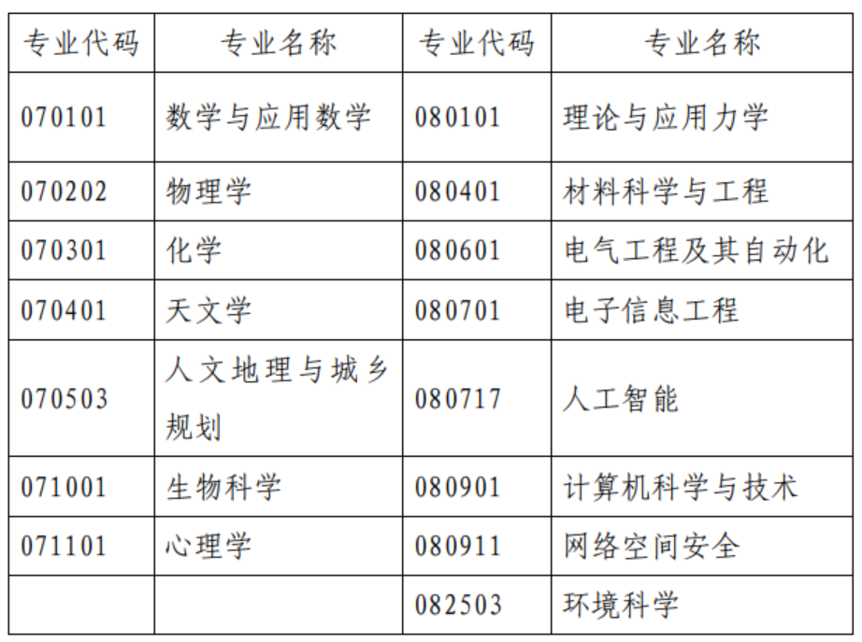
三、招生计划

3人

四、报名及录取流程

所有拟报考国科大的台湾地区学生都须提前通过“综合评价”的方式向国科大招生办公室提出申请，申请均采用网上报名方式，无需邮寄纸质申请材料。

报名时间：2023年3月1日至3月31日

报名方式：考生登录祖国（大陆）普通高校依据台湾地区学测成绩招收台湾高中毕业生报名系统（网址：

https://www.gatzs.com.cn/z/tw/）进行报名。

考生须按照要求输入个人信息，上传个人证件、电子照片、学测成绩、考生诚信承诺书等基本材料，提交成绩查验授权书及其他材料【其他材料包括：个人自荐信（字数一般不超过800字）、获奖证书和其他证明自己科研实践情况、参加社会活动情况、特长等材料）。报名截止前，考生可修改基本材料和其他材料。报名截止后，考生原则上不可修改基本材料。考生应准确填写个人网上报名信息并提供真实材料。

系统报名不收取报考费。

材料初审：2023年4月1日-4月30日，考生应及时登录系统查看审核结果。系统显示需更正或补充材料的，考生应在规定时间内更正或补充有关材料，提交后及时查看审核结果，逾期提交不再受理。系统显示初审不通过的考生不得参加考核和录取。资格造假的考生按有关规定取消报考资格，已考核的取消考核成绩，已录取的取消录取资格。

综合评价测试：测试形式为现场面试或视频面试。综合评价测试具体方式、时间、场地等届时将于国科大招生信息网通知或邮件通知。

录取原则：根据考生“学测”成绩和综合评价测试成绩及本校招生计划等，择优录取。

考生须于5月15日至19日期间登录报名系统查询本人录取情况，进行录取确认。逾期未确认的考生视为放弃录取资格，且不得参加征集志愿报名。

国科大招生办公室将预录取的台湾高中毕业生名单报送普通高等学校联合招收华侨港澳台学生办公室审核，审核合格后由国科大招生办公室向考生寄送加盖本校公章的新生录取通知书。

五、在校管理

台湾地区本科生的管理遵照国科大本科生相关管理规定执行，与内地相同专业本科生同班教学。

六、学费及住宿费

学费及住宿费标准与内地同年级本科生标准相同。

学费：5500元人民币/生•学年

住宿费：1200元人民币/生•学年

七、体检

考生身体健康状况检查和专业录取标准，按教育部、卫生部和中国残疾人联合会印发的《普通高等学校招生体检工作指导意见》执行。新生入学后，参加学校统一安排的身体检查，不符合要求的，取消入学资格。

八、监督

中国科学院大学台湾地区本科生综合评价选拔录取工作接受学校纪检监察部门、考生、家长以及社会各界的监督。

中国科学院大学纪检监察部门监督电话：

(0086-10)69671040。

九、附则

1．中国科学院大学未委托任何个人或中介组织开展综合评价选拔有关工作，不举办任何形式的辅导班等。

2．此次台湾地区学生综合评价选拔不收取任何费用。

3．本年度的报名全部以网上提交的材料为准，其内容务必真实准确。如有造假或不实信息，一经查实将取消考生的申请资格；已经获得面试资格的，将取消资格认定；已经入学的，将按教育部相关规定处理。

4．本简章由中国科学院大学招生办公室负责解释。

十、联系方式
联系人：尹老师、陈老师
通讯地址：北京市石景山区玉泉路19号（甲），中国科学院大学招生办公室
邮政编码：100049
电话1：(0086-10)88256215（国科大招生办公室，招生政策咨询）
电话2：(0086-10)82672900 （国科大港澳台学生办公室，在国科大学习及生活情况咨询）
电子信箱：bz@ucas.edu.cn

学校招生信息网：http://admission.ucas.edu.cn

网址：https://admission.ucas.ac.cn/ShowArticle/Article/dc7dc7f7-1b95-4d46-80e9-b6b29c4278a2/5dfa4e57-02eb-4b20-8698-611434a6ae7d

